**SuperMap杯第十五届全国高校GIS大赛**

**三维应用组**

数据介绍文档

作品名称： 桂林理工大学地下管网管理系统

学 校： 桂林理工大学

指导教师： 康传利 韦波

团队成员： 庞立阳 冯凯文 顾峻峰 陶彦妤

组长电话： 18934784691

小组编号： 1531311

目 录

1 引言 3

1.1 编写目的 3

1.2 背景 3

1.3参考资料 3

2 数据制作简介 4

3 基础数据获取 4

3.1 地图影像获取 4

3.2 地形数据获取 5

3.3 地物数据获取 6

4 数据加工 6

4.1 地图数字化 6

4.2 道路提取 6

5 地面三维建模 7

5.1 素材准备 7

5.2 绘制建筑物模型 8

5.3 设置模型位置 9

5.4 地面环境整饰 9

6 三维符号库构建 10

6.1 筛选重要管点 10

6.2 管点及附属物的建模 11

6.3 建立专用三维点符号库 12

6.4 三维线符号 13

7 地下管网构建 14

7.1 管线数据模拟 14

7.2 管网属性表 16

7.2.1 管线属性表 17

7.2.2管点属性表 17

7.2.3 附属物属性表 18

7.3 三维地下管网显示 19

8 场景整合 21

# 1 引言

## 1.1 编写目的

数据是实现系统功能的基础，数据制作是软件项目开发之前重要的准备工作，直接决定了作品的展示效果。本文档包含了二维数据加工和三维数据制作过程，将原始数据逐步变为系统可用资源，展现贴近真实的地面场景模型和点符号库。报告中提出了一些场景建模中的难点和管网数据的详细说明，让软件开发者能够根据数据特点进行特色功能开发。

## 1.2 背景

本项目名称为：桂林理工大学地下管网管理系统。是一个实现地下管网数据的可视化展示以及基于GIS空间分析的地下管线综合信息应用管理平台。我国城市经济建设飞速发展，人口日益聚集，城市所铺设的各类地下管线种类越来越多，数量越来越大，以往以纸质或者是非结构化的数据储存模式，以及部门分割、多头管理、缺乏共享的管理模式，难以满足目前在进行城市规划、建设施工和日常管理的需要。针对上述问题，本小组以桂林理工大学的部分地上建筑、地下管线及其附属设施为依托，设计并开发了一套地下管网信息管理系统。通过对桂林理工大学校园范围内有代表性的地上建筑、地下管线的数据收集和信息采集设计此系统，实现地下管网统一规划、建设和管理，减少错挖、误挖等事故的发生，助力地下管网设施的建设稳步向前发展。

## 1.3参考资料

[1] 刘海飞.基于SuperMap的二、三维一体化校园GIS系统构建[D].西北农林科技大学,2013.

[2] 胡晋山,康建荣,吴庆忠.基于3DS MAX3维校园地图漫游的实现[J].测绘与空间地理信息,2008,5(31):5-11.

[3] 徐杰.基于3DS MAX三维虚拟校园的设计与实现[J].中国管理化,2012,15(17):122-123.

[4] 杨德全,杨超元,柯新利等.SuperMap Deskpro在数字校园建模方法中的应用[J].地理空间信息,2011,9(4):131-135.

[5] 给排水管道附件[EB/OL]. <http://www.doc88.com/p-5456824536058.html>

[6] 排水系统[EB/OL].<http://www.doc88.com/p-374363810668.html>

[7] 地下管线及其附属物的分类编码[EB/OL]. <https://wenku.baidu.com/view/70043dfe4693daef5ef73db9.html?from=search>

[8] [SuperMap iObjects .NET 8C技术文档 ——三维管线](http://blog.csdn.net/supermapsupport/article/details/50353285)[EB/OL]. <http://blog.csdn.net/supermapsupport/article/details/50353285>

[8]《GIS工程师训练营：SuperMap GIS二三维一体化开发实战》……SuperMap图书编委会著

# 2 数据制作简介

数据制作是进行三维应用的基础。本作品包括地上建模和地下管网两部分，数据制作过程包含了基础数据的获取，数据加工，地面三维建模，三维符号库构建，地下管网建模，资源整合几个部分。

# 3 基础数据获取

本作品的基础数据包括地图影像的获取和区域DEM数据以及地物数据获取。

## 3.1 地图影像获取

为了保证本作品的三维模型尽可能贴近真实，采用获取Google Earth上桂林理工大学雁山校区卫星影像图的方法。其中2016年12月影像，级别为19级，像素分辨率为0.27米，如图1。该影像清晰度高，且地物分布符合最新实况，适合作为本作品的场景底图，并可作为后期地物数字化的基础。

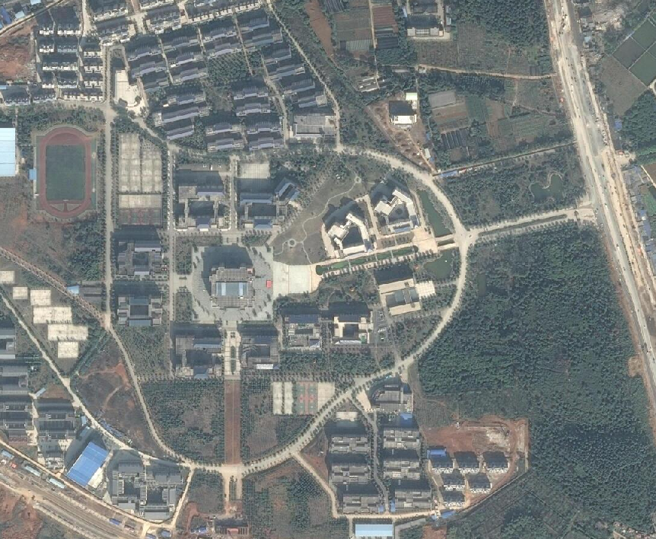

图1 2016年12月桂林理工大学雁山校区卫星影像

## 3.2 地形数据获取

三维场景中的地形起伏依靠该区域的DEM数据实现，与获取地图影像的方法一样，获取桂林理工大学雁山校区高程级别为18级，采样间距为8.65米的区域高程数据（如图2）在后期根据实际应用需求选择是否加入场景。

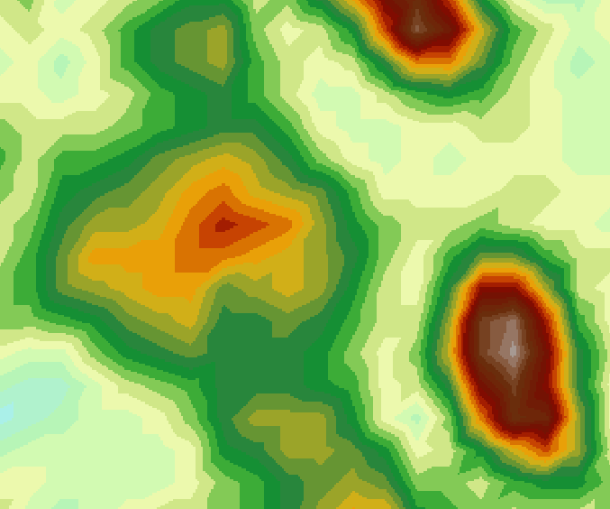

图2 桂林理工大学雁山校区DEM图

## 3.3 地物数据获取

地物数据主要通过桂林理工大学雁山校区数字化地形图.dwg，雁山校区规划图.JPG来获取。

# 4 数据加工

前期获取到的数据属于原始数据，无法在其基础上进行三维建模或者是分析，将原始数据中需要的部分提取出来供后期使用，是对地物进行数字化的一个过程。

## 4.1 地图数字化

地图数字化工作利用ArcGIS和SuperMap IDesktop对校园卫星影像提取完成。由于本作品只需要对校园建筑集中的区域进行地上建模和地下管网的分析，因此我们只对校园以图书馆为中心的建筑群和宿舍群进行提取。沿着地物线绘制草地，水面。如图3。

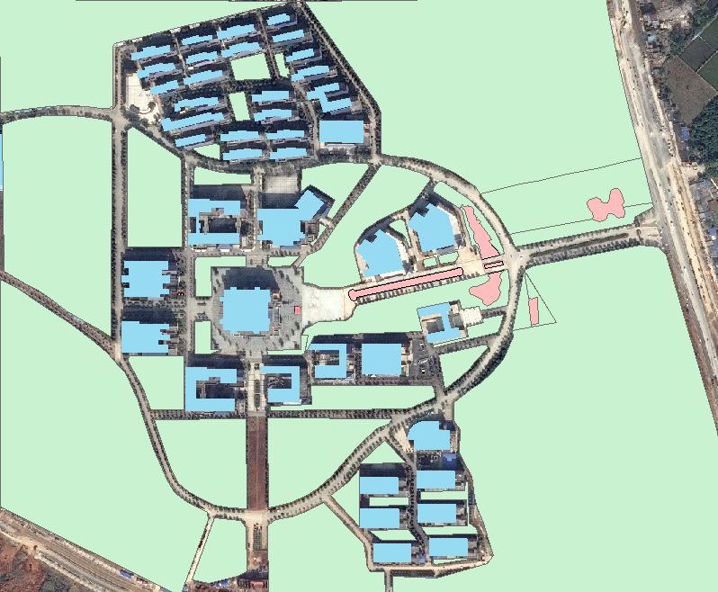

图3 校园地图数字化

## 4.2 道路提取

对于校园道路的提取方法，考虑到后期需要对路径进行分析，对校园影像提取道路中心线，并对路口处和路的各个终点进行打断，这样便于后期应用道路图层去完成最优路径分析和道路缓冲区功能。如图4。

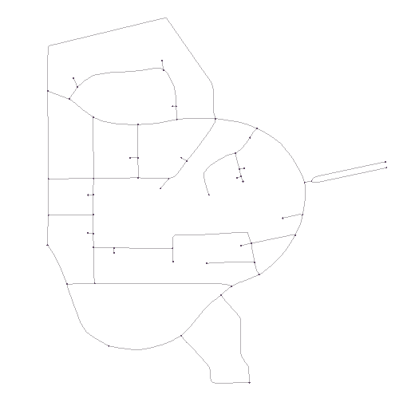

图4 道路中心线数字化

# 5 地面三维建模

模型分为普通精模、普通简模、精模和简模。最常见的一般是普通精模和普通简模，精模通常用于比较小的场景展示，简模通常用于远处的模型或者地块里面非主要的模型。由于本作品的重点是对地下管网进行分析，因此地上建筑采用普通简模的标准进行建模。

## 5.1 素材准备

地面建筑普通简模采用拉伸建筑物的轮廓线后对表面进行贴图，为了最大限度的贴近真实建筑，对校园各处建筑的每个面进行拍摄，然后将照片经过Photoshop处理成正射影像，作为建筑物贴图的素材。如图5。

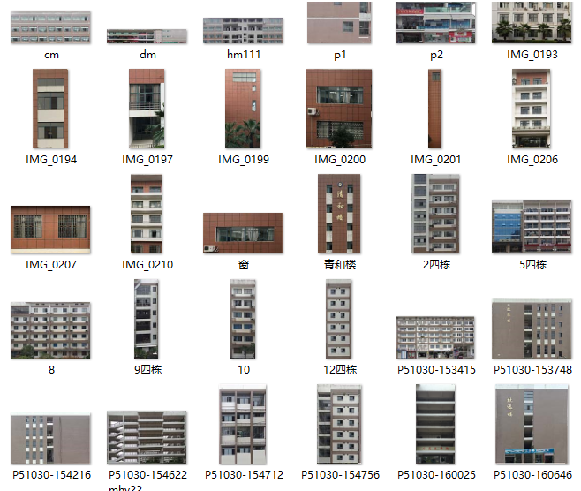

图5 处理后的贴图素材

## 5.2 绘制建筑物模型

在Autodesk 3ds Max2014软件中打开之前获取的《桂林理工大学雁山校区数字化地形图.dwg》根据建筑物的轮廓边界绘制首位闭合的样条线，如图6。根据各个建筑物的实际高度对样条线进行“挤出”操作，获得地面建筑的雏形。将拉伸后的建筑每个面贴上对应的贴图，使用“UVW贴图”，重复部分可以调整”U”和”V”方向的平铺值。

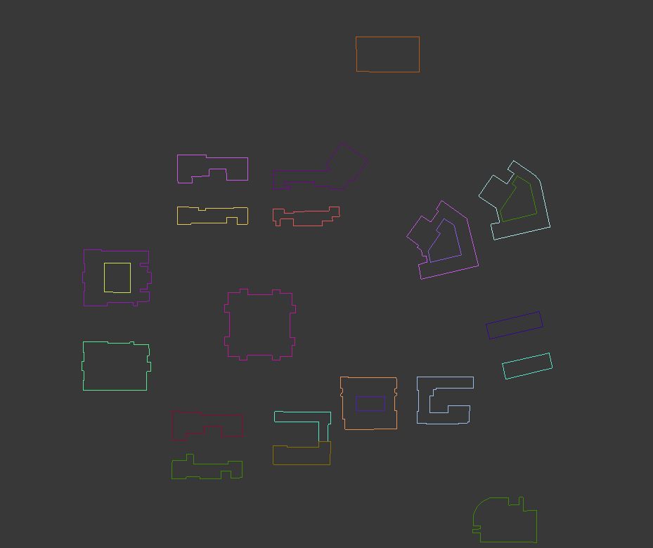

图6 建筑物轮廓样条线

## 5.3 设置模型位置

在3ds Max 中制作的三维模型数据在三维场景中应用时需要具有正确的坐标位置，因此，在将 3ds Max中制作的模型导出成数据集前，需要将一个已知点坐标位置的建筑物角点设置到3ds Max的世界坐标原点。根据Google Earth定位到图书馆东北角的坐标为：东经110°17'46"，北纬25°3'55"。将三维模型数据导出到数据集之前，将模型整体移动至图书馆东北角与世界坐标原点重合，在使用Max插件导出模型时，输入这个已知的经纬度值，建筑物的三维建模至此完成。最后，将在SuperMap球面场景中加载三维模型数据集，叠加校园卫星影像，如图7，检查模型的位置是否准确。图8为建模效果和实际建筑物对比。

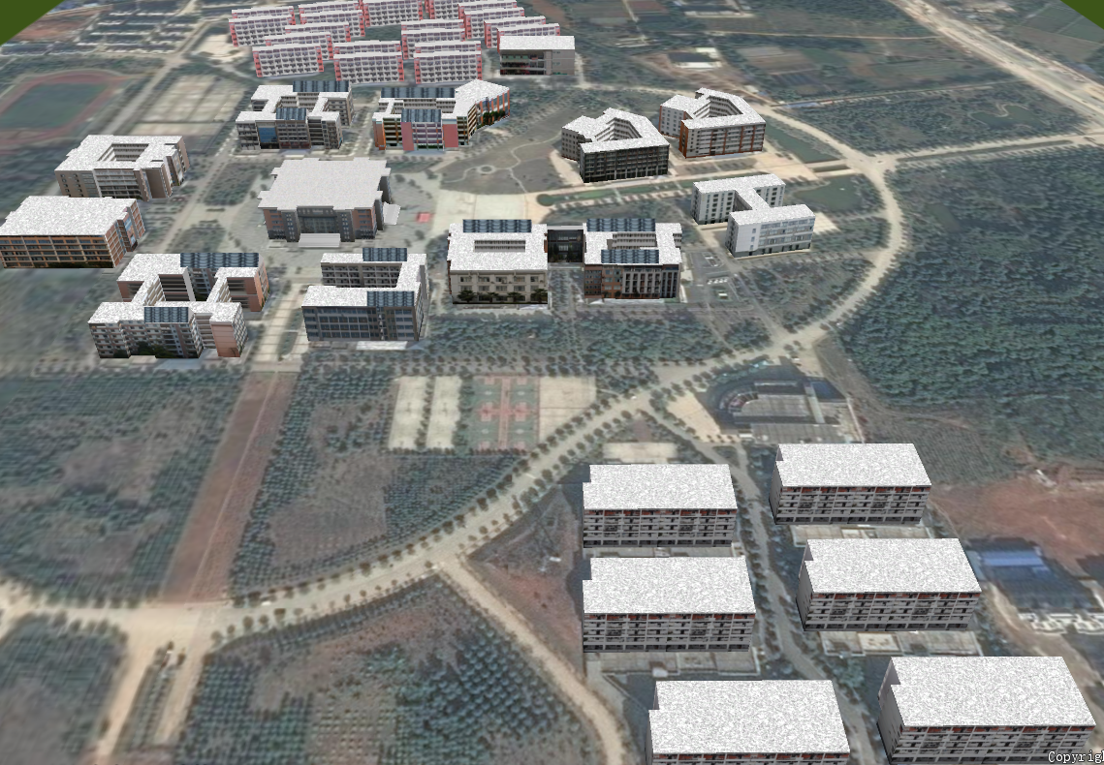

图7 校园建筑三维建模效果

|  |  |
| --- | --- |
|  |  |

图8 图书馆模型（左）和真实建筑（右）对比

## 5.4 地面环境整饰

地面层除了必要的建筑物建模外，绿地和水池以及道路也是一个完整的场景必不可缺的部分。将前期数字化后的绿地图层加载到球面场景，高度模式设置为“贴地”。绿地图层的图层风格选用草地的填充符号（填充符号在填充符号库内倒入草地的贴图即可）进行填充。水面的部分设置图层高度模式为 “相对地面”后，选用同样的方法填充水面效果。

道路不仅仅包括路面，还包括路灯和路旁边的绿树，为了简便有效地完成道路部分的建模，我们选择使用三维线符号来构建道路。绘制完道路基本轮廓后，对路面进行贴图，将路灯模型按照一定间隔排列。树木方面，经过测试，放弃了动辄上万个面的max树木模型，全部利用手工制作的“十字交叉”树木模型，这样只需要两个面就可以较为形象地展现树木的实际形态，大大缩减了场景数据量，提高浏览顺滑度。至此，基本完成了校园的地面三维建模，效果图见图9。

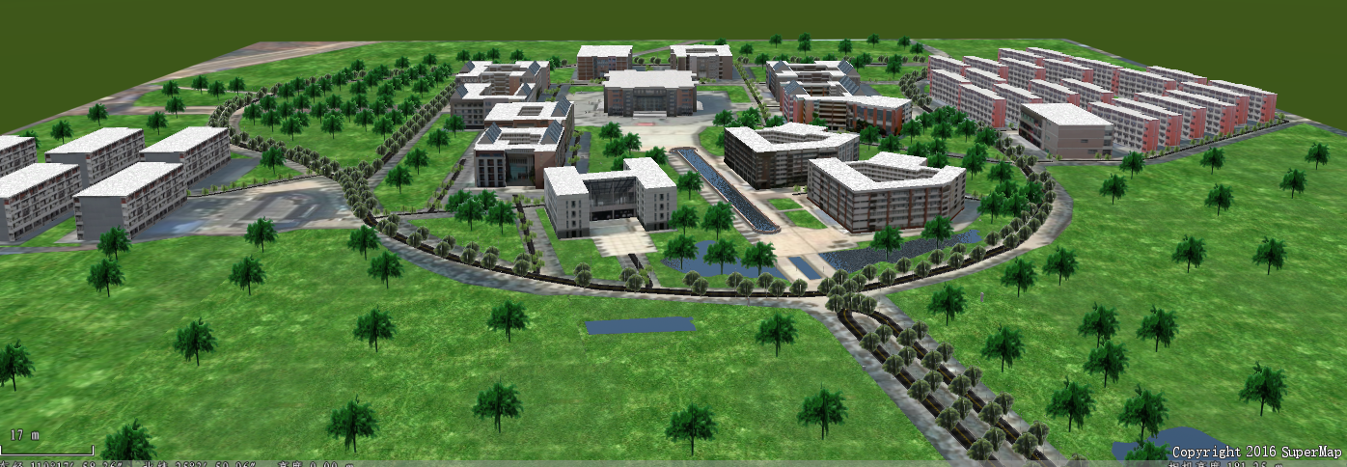

图9 校园地面三维建模效果图

# 6 三维符号库构建

地下管网包含的管线行业众多，例如给水、排水、电力、燃气等等，这些行业都需要各种不同的管点，构建地下管网专用的三维点符号库非常有必要。三维符号库包括了三维点符号和三维线符号。由于地下管线需要用到的三维线符号比较简单，仅需要在绘制管线截面后为它们贴上相应材质的贴图即可，接下来的工作将集中在三维点符号的构建中。

## 6.1 筛选重要管点

地下管网配备的管点数量极多，仅给水行业，管点和附属物多达数十种，因此在参考各个城市地下管网资料后，筛选出较为重要和常见的管点和附属物。根据 《给排水管道附件》，《排水系统》，《地下管线及其附属物的分类编码》等文档，又结合校园实际，整理出16种行业近百种主要管点和附属物。

## 6.2 管点及附属物的建模

管点和附属物的模型需要根据管点的实际尺寸去构建，通过在网上检索各管点和附属物尺寸标准以及实地考察，确定模型的尺寸，部分资料见图10、11。

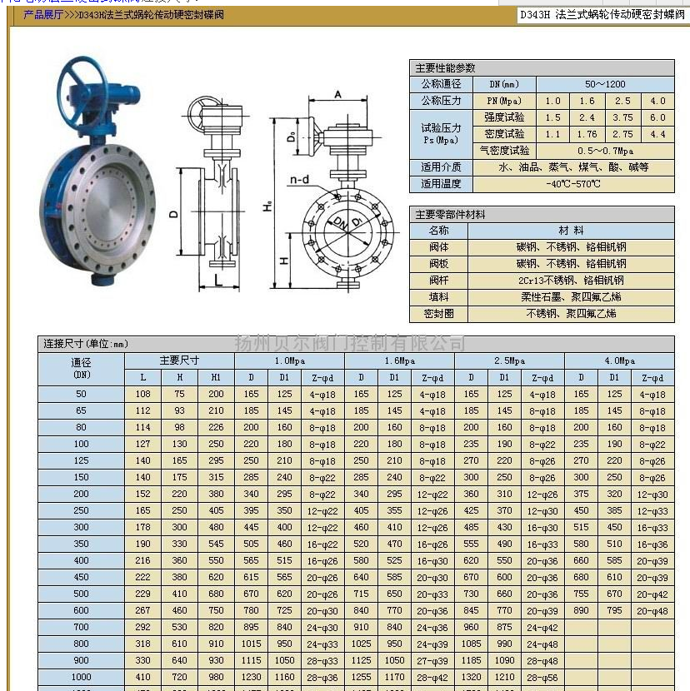

图10 法兰蝶阀尺寸标准

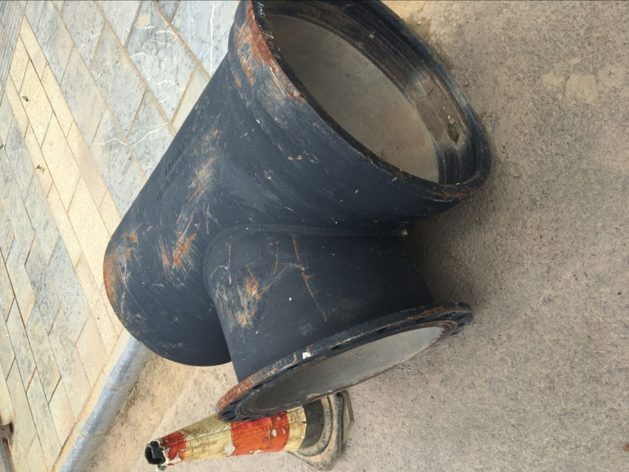

图11 三通连接管点

确定了管点和附属物的样式和尺寸后，在3ds Max中制作模型，单位设置应同SuperMap一样设置为米，制作连接管线的弯头、三通、四通以及各类阀门时，底部管道沿Y轴方向，弯头、外接头沿X轴方向，阀门开关沿Z轴方向。制作好的模型，使用SuperMap为3ds Max 2014设计的插件导出，导出为.sgm格式，即可在SuperMap三维点符号库顺利导入。部分阀门及附属物如图11。

|  |  |
| --- | --- |
| 变压器 | 室外消防栓 |
| 截止阀 | 干线放大器 |

图11 部分阀门及附属物

## 6.3 建立专用三维点符号库

鉴于目前校园地下管网包含的管线行业有：给水、排水、电力三种，筛选出这三类行业应当包含的主要管点及附属物模型，导入SuperMap三维点符号库，并单独导出为“管点及附属物符号.sym”文件，符号库部分内容如图12、13。

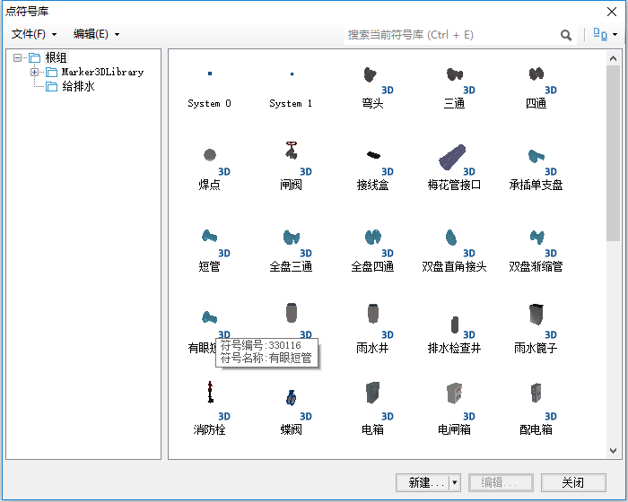

图12 管点及附属物符号库（1）

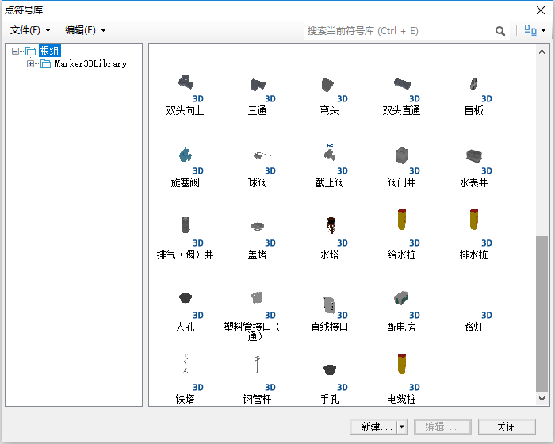

图12 管点及附属物符号库（2）

## 6.4 三维线符号

制作三维线符号主要是为了展现不同行业、不同材质的管线之间的区别。带有箭头的三维管线还可以用来表示管线内的流向，如图13。

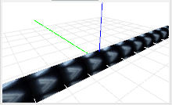

图13 带方向管线

# 7 地下管网构建

本作品地下管网部分包含了给水、排水、电力三类行业的管线信息，通过构建管线，匹配管点，补充属性表，制作专题图完成整个地下管网的构建，使其能够满足查询、流向、开挖等功能的实现。

## 7.1 管线数据模拟

校园实际地下管线数据由于学校政策规定，不方便获取，在参考其他地下管网数据后，决定采用模拟管线数据的方式完成作品。参考了某小区的电力管线图（图14）和某供水厂的总体布置图，结合对校园内的污水井、雨水井及室外消防栓分布规律的实地调查，将地下管线沿路布设，并在每栋建筑附近设置接入口（管网中以焊点代表），管线的分布保持横平竖直，每个节点打断。在绘制的前确定主流和支流，保证了每一根管线的流向由主流至支流，每一个交汇口的进水口只有一个，出水口2~3个。最终地下管线设计见图15~17。

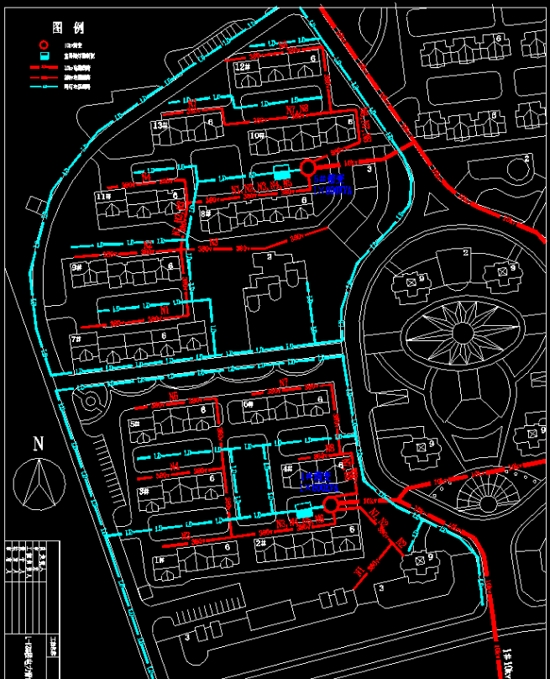

图14 某小区电力管线图

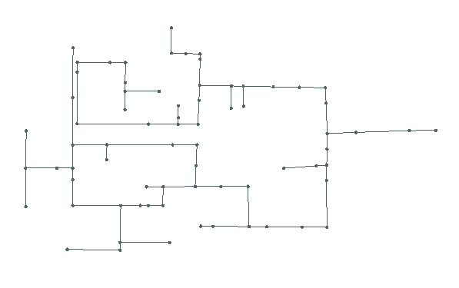

图15 校园电力管线模拟

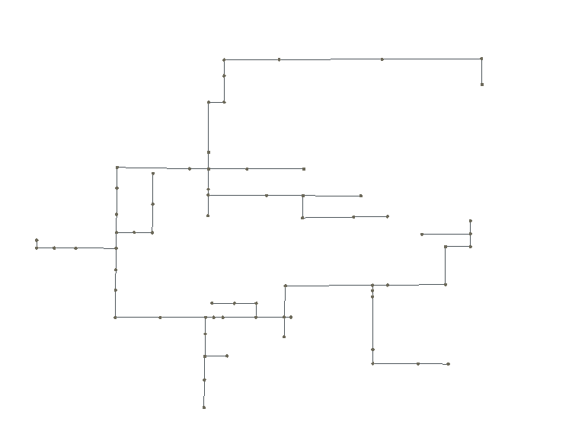

图16 校园排水管线模拟

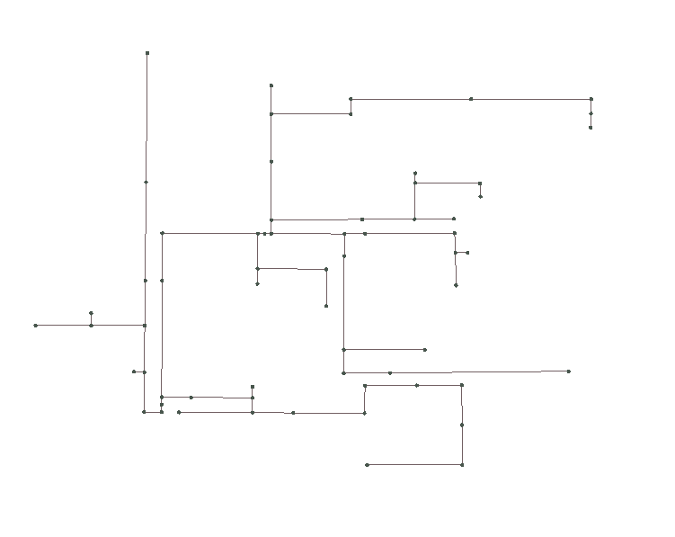

图17校园给水管线模拟

## 7.2 管网属性表

管网属性表包括管线属性表和管点属性表，系统通过读取属性表相关字段为管线和管点匹配相应符号，并为查询功能提供数据资源。

### **7.2.1 管线属性表**

管线数据的属性表除了包含管线ID、起始坐标，还需要添加Name、AltitudeMode、BotomAltitude、SymbolID等字段来描述管线的具体信息。管线属性结构见表1：

表1 管线属性结构表

|  |  |  |  |
| --- | --- | --- | --- |
| 字段名称 | 数据类型 | 是否为空 | 说明 |
| Name | 文本型 | NOT NULL | 管线所属行业名称 |
| AltitudeMode | 32位整型 | NOT NULL | 高度模式 |
| LineWidth | 双精度 | NOT NULL | 管线宽度 |
| BottomAltitude | 双精度 | NOT NULL | 管线埋深高程 |
| SymbolID | 双精度 | NOT NULL | 管线匹配的线符号ID |
| LineColor | 双精度 | NOT NULL | 管线颜色 |
| Material | 文本型 | NOT NULL | 管线材质 |
| MeasureArea | 文本型 | NOT NULL | 测区 |
| Units | 文本型 | NOT NULL | 测量单位 |
| OwnerShip | 文本型 | NOT NULL | 权属单位 |
| PipeType | 字符型 | NOT NULL | 管线所属行业类型 |
| PipeDiameter | 文本型 | NOT NULL | 管线直径 |

### **7.2.2管点属性表**

管点的属性结构比管线复杂，管点属性表的内容包含了管点的名称、埋设高程、高度模式、材质、测区、测量单位、权属单位以及所属管线类型外，还应包含管点在X/Y/Z轴的旋转角度和缩放角度。管点属性结构见表2。

表2 管点属性结构表

|  |  |  |  |
| --- | --- | --- | --- |
| 字段名称 | 数据类型 | 是否为空 | 说明 |
| Name | 文本型 | NOT NULL | 管点名称 |
| AltitudeMode | 32位整型 | NOT NULL | 高度模式 |
| Elev | 双精度 | NOT NULL | 管点埋深 |
| BottomAltitude | 双精度 | NOT NULL | 管点埋深高程 |
| SymbolID | 双精度 | NOT NULL | 管点匹配的点符号ID |
| RotationX | 双精度 | NOT NULL | 管点在X轴旋转的角度 |
| RotationY | 双精度 | NOT NULL | 管点在Y轴旋转的角度 |
| RotationZ | 双精度 | NOT NULL | 管点在Z轴旋转的角度 |
| ScaleX | 双精度 | NOT NULL | 管点在X轴缩放比例 |
| ScaleY | 双精度 | NOT NULL | 管点在Y轴缩放比例 |
| ScaleZ | 双精度 | NOT NULL | 管点在Z轴缩放比例 |
| Material | 文本型 | NOT NULL | 管点材质 |
| MeasureArea | 文本型 | NOT NULL | 测区 |
| Units | 文本型 | NOT NULL | 测量单位 |
| OwnerShip | 文本型 | NOT NULL | 权属单位 |
| PipeType | 字符型 | NOT NULL | 管点所属行业类型 |

使用三维点符号库内的符号与SuperMap提供的自适应管点符号有三点不同：样式美观独特；匹配管线的管点符号需要控制旋转角度；需要根据管线宽度缩放符号。为了让符号与管线精准匹配，在iDesktop 8C中 应用地图量算功能下的角度测量管点所连接管线之间的方位角，计算出该管点模型需要旋转的角度。部分计算结果见图18。管点的旋转角度根据实际应用时管线的宽度进行调整。

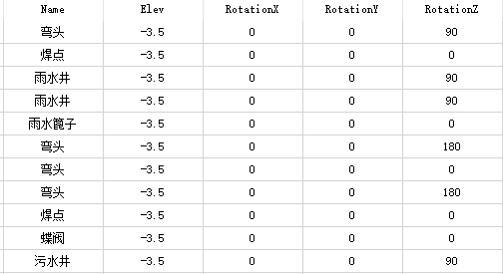

图18 部分管点模型旋转角度

### **7.2.3 附属物属性表**

管网中管点尺寸较小，主要功能是控制管内各种类型流体的流动以及连接上下游管段，其位置基本都在地下，而附属物则会延伸至地面层。为了更好的控制附属物在地面的显示，将附属物从管点图层中提取出来，作为附属物图层单独显示，这样它们的埋深高度更好控制。附属物属性结构见表3。

表3 附属物属性结构表

|  |  |  |  |
| --- | --- | --- | --- |
| 字段名称 | 数据类型 | 是否为空 | 说明 |
| Name | 文本型 | NOT NULL | 附属物名称 |
| AltitudeMode | 32位整型 | NOT NULL | 高度模式 |
| Elev | 双精度 | NOT NULL | 附属物埋深 |
| BottomAltitude | 双精度 | NOT NULL | 附属物埋深高程 |
| SymbolID | 双精度 | NOT NULL | 附属物匹配的点符号ID |
| RotationX | 双精度 | NOT NULL | 附属物在X轴旋转的角度 |
| RotationY | 双精度 | NOT NULL | 附属物在Y轴旋转的角度 |
| RotationZ | 双精度 | NOT NULL | 附属物在Z轴旋转的角度 |
| ScaleX | 双精度 | NOT NULL | 附属物在X轴缩放比例 |
| ScaleY | 双精度 | NOT NULL | 附属物在Y轴缩放比例 |
| ScaleZ | 双精度 | NOT NULL | 附属物在Z轴缩放比例 |
| PipeType | 字符型 | NOT NULL | 附属物所属行业类型 |

## 7.3 三维地下管网显示

给水、排水和电力三种行业包含的各数据集属性表补充完整后，将其加入球面场景，为各管线设置图层风格，区分三类不同行业的管段。管点和附属物图层制作专题图，在选择角度和缩放比例处分别匹配相应字段，最终地下管网显示如图19。其中蓝色为给水管线，黄色为排水管线，暗色带方向的为电力管线。

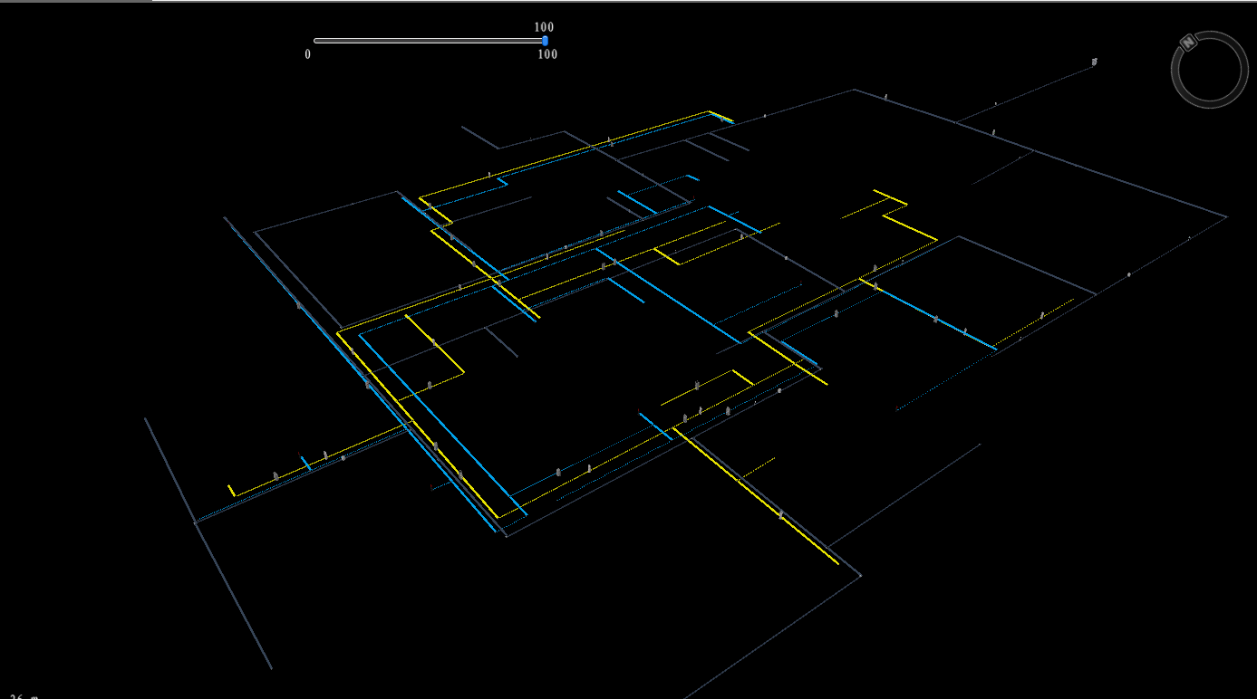

图19 地下管网显示

部分管点及附属物匹配情况见图20、21。

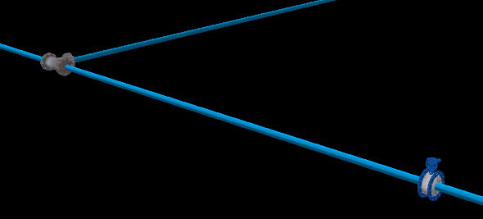

图20 三通及蝶阀与管线匹配

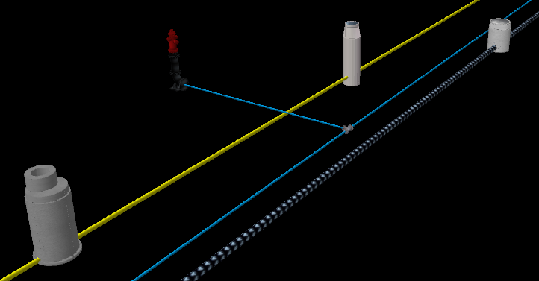

图21 部分附属物与管线匹配

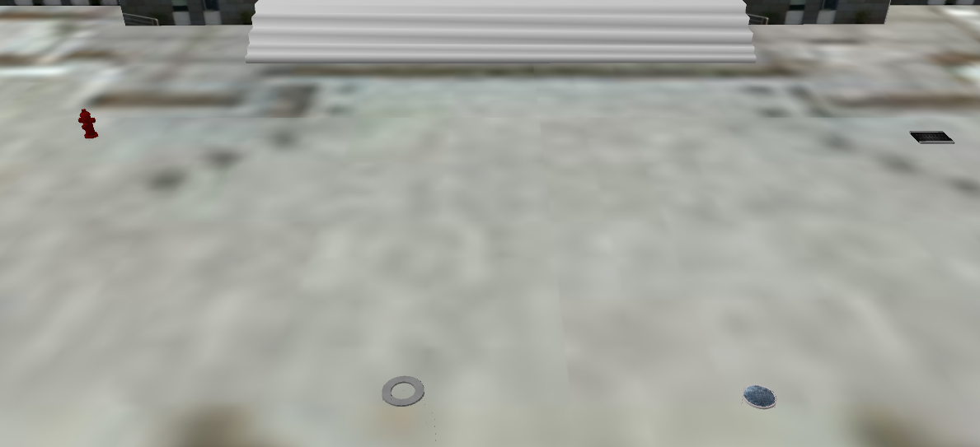

图22 部分附属物地面显示

# 8 场景整合

完成所有数据的加工后，将地面三维建模与地下管网部分添加到同一个场景中，经过比例调整和优化，最终效果见图22。

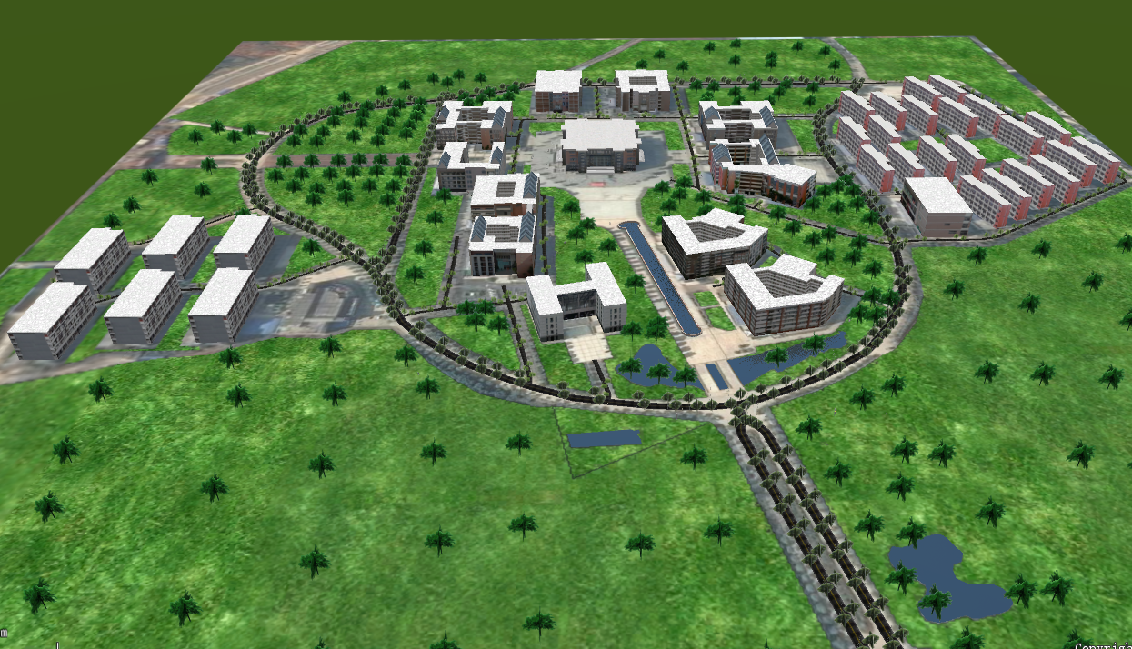

图22 校园整体布局